启航星辰大海——固原科技馆举办“聆听航天故事 弘扬航天精神”科普活动

在人类探索宇宙的大潮中，每一个脚印都印记着航天员的勇敢与智慧。固原市科技馆5月2日下午，开展了以主题为“聆听航天故事 弘扬航天精神”的科普活动。活动旨在为了让更多的人了解航天发展历史，感受航天文化，激发对宇宙探索的热情。
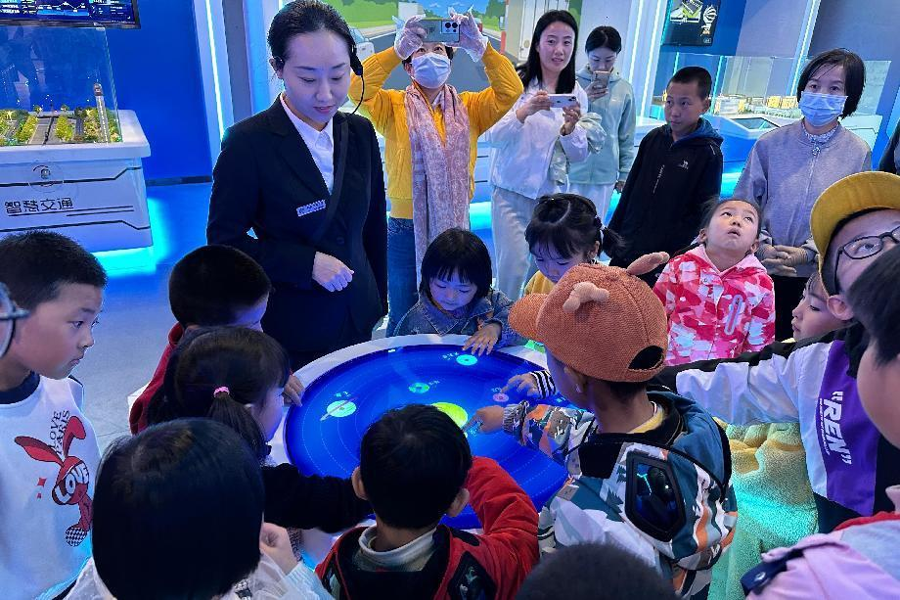
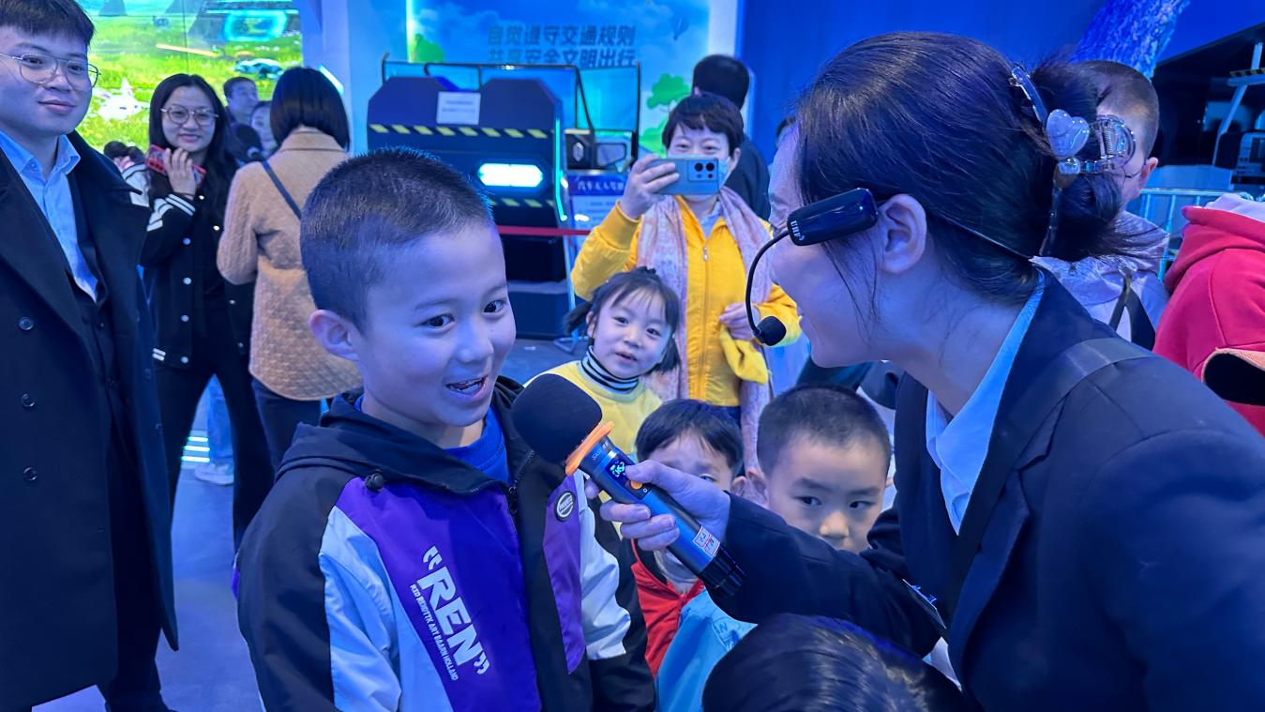
科技辅导员以“未来信息都市”、“科学发展大事记”等馆内展品为依托进行详细深入的讲解。通过让观众亲身体验航天员前庭功能项目训练模拟器，让大家了解到了航天员训练的艰苦过程。“科学发展大事记”展品让参观者了解了我国航天科学发展的整个历程。并放映了航天科普宣传片，影片详细记录了从卫星发射到空间站建设的全过程，以及航天员在太空中的日常生活和工作情景，观众们仿佛亲临其境，感受到了太空探索的艰辛与奇迹。影片中航天员们坚定的眼神和勇敢的行动，更是传递了一种不畏艰难、勇攀高峰的航天精神。整个活动在互动中让广大市民和青少年对航天事业有了更深的理解和尊重。
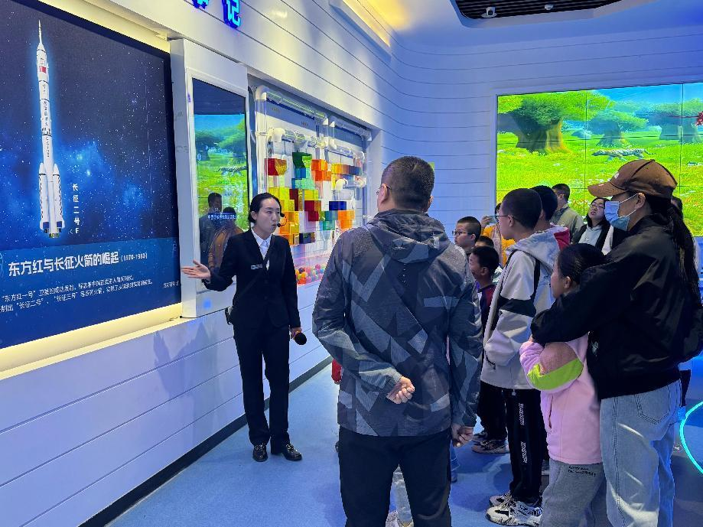
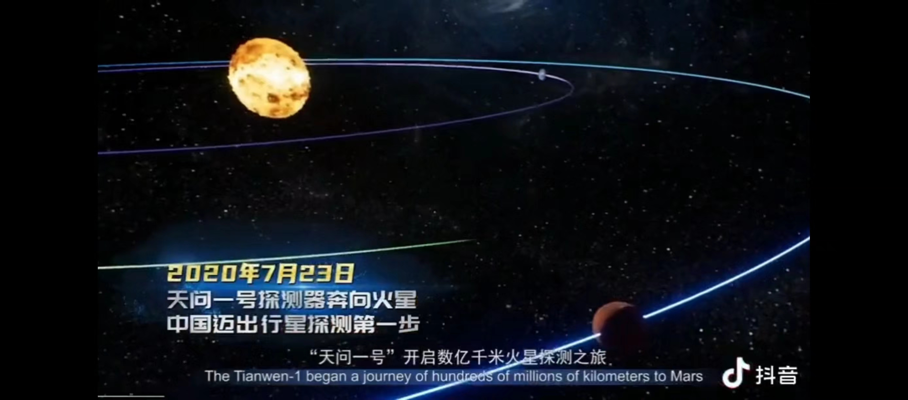
通过这次“聆听航天故事 弘扬航天精神”的科普活动，让航天精神得到了广泛的传播。广大市民和青少年纷纷表示，这样的活动不仅增长了见识，更激发了他们对科学探索的热情，对航天事业的敬仰。
固原市科技馆将继续努力，举办更多形式多样、内容丰富的科普活动，为公众提供更多了解科学、感受科学的机会，共同推动科学文化的普及和发展，为全民科学素质提升贡献力量。

来源：固原市科技馆
编辑： 王娟 责编：丁梅芳
监制：马海鹏

